庐山市统计局2023年度部门决算

目 录

第一部分 庐山市统计局概况

一、部门主要职责

二、机构设置及人员情况

第二部分 2023年度部门决算表

一、收入支出决算总表

二、收入决算表

三、支出决算表

四、财政拨款收入支出决算总表

五、一般公共预算财政拨款支出决算表

六、一般公共预算财政拨款基本支出决算表

七、政府性基金预算财政拨款收入支出决算表

八、国有资本经营预算财政拨款支出决算表

九、财政拨款“三公”经费支出决算表

十、国有资产占用情况表

第三部分 2023年度部门决算情况说明

一、收入决算情况说明

二、支出决算情况说明

三、财政拨款支出决算情况说明

四、一般公共预算财政拨款基本支出决算情况说明

五、财政拨款“三公”经费支出决算情况说明

六、机关运行经费支出情况说明

七、政府采购支出情况说明

八、国有资产占用情况说明

九、预算绩效情况说明

第四部分 名词解释

第五部分 附件

注：本报告因金额单位转换原因可能存在尾数误差。

第一部分 庐山市统计局概况

- 部门主要职责

庐山市统计局在庐山市委和庐山市人民政府领导下开展统计工作。主要职责：
- 拟定全市性的统计工作规定、统计现代化建设规划和 统计调查计划；组织领导和综合协调全市范围各部门、各单位的 统计和国民经济核算工作；组织实施国家统计体制改革方案；监督检查统计法律、法规的实施。
- 在市政府的领导下，会同有关部门组织完成国务院统 一布置的经济普查、人口普查、农业普查和投入产出调查、人 口 劳动力抽样调查、服务业调查等各项国情、国力普查和专项调查； 审查各乡（镇、场、处）、各部门的统计调查计划、调查方案；组织管理全县统计报表工作。
- 搜集、整理、提供全市性的基本统计资料；对全市国 民经济、社会发展和科技进步情况进行统计分析、统计预测和统 计监督，向市委、市政府及有关部门提供咨询建议。
- 统一核定、管理、公布、出版全市性的统计资料，规 划、协调全市社会经济统计信息咨询服务工作。
- 建立健全和管理全市统计信息自动化系统和统计数 据库体系。
- 组织管理全市统计科研、统计教育、统计干部业务培训和统计人员持证上岗工作；会同有关部门组织全市统计专业技术资格考试和职务评聘工作。

（七）承办市政府交办的其他工作。

二、机构设置及人员情况
纳入本套部门决算汇编范围的单位共1个，包括：
序号 | 单位名称 | 预算级次
1 | 庐山市统计局（本级） | 二级
庐山市统计局（本级）设立2个内设机构，分别是：办公室（政务服务股）和业务股(挂统计执法大队牌子)。
本部门年末在职人员16人，离退休人员0人（不含由养老保险基金发放养老金的离退休人员），其他人员0人。由养老保险基金发放养老金的离退休人员5人。

第二部分 2023年度部门决算表

收入支出决算总表
公开01表
部门：庐山市统计局 | 2023年度 | 金额单位：万元

收入 |  |  | 支出
项 目 | 行次 | 决算数 | 项目（按功能分类） | 行次 | 决算数
栏 次 |  | 1 | 栏 次 |  | 2
一、一般公共预算财政拨款收入 | 1 | 449.02 | 一、一般公共服务支出 | 32 | 361.74
二、政府性基金预算财政拨款收入 | 2 |  | 二、外交支出 | 33
三、国有资本经营预算财政拨款收入 | 3 |  | 三、国防支出 | 34
四、上级补助收入 | 4 |  | 四、公共安全支出 | 35
五、事业收入 | 5 |  | 五、教育支出 | 36
六、经营收入 | 6 |  | 六、科学技术支出 | 37
七、附属单位上缴收入 | 7 |  | 七、文化旅游体育与传媒支出 | 38
八、其他收入 | 8 |  | 八、社会保障和就业支出 | 39 | 51.08
 | 9 |  | 九、卫生健康支出 | 40 | 14.34
 | 10 |  | 十、节能环保支出 | 41
 | 11 |  | 十一、城乡社区支出 | 42
 | 12 |  | 十二、农林水支出 | 43
 | 13 |  | 十三、交通运输支出 | 44
 | 14 |  | 十四、资源勘探工业信息等支出 | 45
 | 15 |  | 十五、商业服务业等支出 | 46
 | 16 |  | 十六、金融支出 | 47
 | 17 |  | 十七、援助其他地区支出 | 48
 | 18 |  | 十八、自然资源海洋气象等支出 | 49
 | 19 |  | 十九、住房保障支出 | 50 | 21.87
 | 20 |  | 二十、粮油物资储备支出 | 51
 | 21 |  | 二十一、国有资本经营预算支出 | 52
 | 22 |  | 二十二、灾害防治及应急管理支出 | 53
 | 23 |  | 二十三、其他支出 | 54
 | 24 |  | 二十四、债务还本支出 | 55
 | 25 |  | 二十五、债务付息支出 | 56
 | 26 |  | 二十六、抗疫特别国债安排的支出 | 57
本年收入合计 | 27 | 449.02 | 本年支出合计 | 58 | 449.02
使用非财政拨款结余 | 28 |  | 结余分配 | 59
年初结转和结余 | 29 |  | 年末结转和结余 | 60
 | 30 |  |  | 61
总计 | 31 | 449.02 | 总计 | 62 | 449.02
注：本套报表金额单位转换时可能存在尾数误差。

收入决算表
公开02表
部门：庐山市统计局 | 2023年度 | 金额单位：万元

项 目 |  |  |  | 本年收入合计 | 财政拨款收入 | 上级补助收入 | 事业收入 | 经营收入 | 附属单位上缴收入 | 其他收入
支出功能分类科目编码 |  |  | 科目名称
类 | 款 | 项 | 栏次 | 1 | 2 | 3 | 4 | 5 | 6 | 7
类 | 款 | 项 | 合计 | 449.02 | 449.02
201 |  |  | 一般公共服务支出 | 361.74 | 361.74
20105 |  |  | 统计信息事务 | 361.74 | 361.74
2010501 |  |  | 行政运行 | 260.77 | 260.77
2010507 |  |  | 专项普查活动 | 72.17 | 72.17
2010508 |  |  | 统计抽样调查 | 28.80 | 28.80
208 |  |  | 社会保障和就业支出 | 51.08 | 51.08
20805 |  |  | 行政事业单位养老支出 | 51.08 | 51.08
2080505 |  |  | 机关事业单位基本养老保险缴费支出 | 30.62 | 30.62
2080506 |  |  | 机关事业单位职业年金缴费支出 | 20.46 | 20.46
210 |  |  | 卫生健康支出 | 14.34 | 14.34
21011 |  |  | 行政事业单位医疗 | 14.34 | 14.34
2101101 |  |  | 行政单位医疗 | 12.03 | 12.03
2101103 |  |  | 公务员医疗补助 | 2.31 | 2.31
221 |  |  | 住房保障支出 | 21.87 | 21.87
22102 |  |  | 住房改革支出 | 21.87 | 21.87
2210201 |  |  | 住房公积金 | 21.87 | 21.87
注：本表反映部门（单位）本年度取得的各项收入情况。

支出决算表
公开03表
部门：庐山市统计局 | 2023年度 | 金额单位：万元

项 目 |  |  |  | 本年支出合计 | 基本支出 | 项目支出 | 上缴上级支出 | 经营支出 | 对附属单位补助支出
支出功能分类科目编码 |  |  | 科目名称
类 | 款 | 项 | 栏次 | 1 | 2 | 3 | 4 | 5 | 6
类 | 款 | 项 | 合计 | 449.02 | 313.63 | 135.40
201 |  |  | 一般公共服务支出 | 361.74 | 226.35 | 135.40
20105 |  |  | 统计信息事务 | 361.74 | 226.35 | 135.40
2010501 |  |  | 行政运行 | 260.77 | 226.35 | 34.42
2010507 |  |  | 专项普查活动 | 72.17 |  | 72.17
2010508 |  |  | 统计抽样调查 | 28.80 |  | 28.80
208 |  |  | 社会保障和就业支出 | 51.08 | 51.08
20805 |  |  | 行政事业单位养老支出 | 51.08 | 51.08
2080505 |  |  | 机关事业单位基本养老保险缴费支出 | 30.62 | 30.62
2080506 |  |  | 机关事业单位职业年金缴费支出 | 20.46 | 20.46
210 |  |  | 卫生健康支出 | 14.34 | 14.34
21011 |  |  | 行政事业单位医疗 | 14.34 | 14.34
2101101 |  |  | 行政单位医疗 | 12.03 | 12.03
2101103 |  |  | 公务员医疗补助 | 2.31 | 2.31
221 |  |  | 住房保障支出 | 21.87 | 21.87
22102 |  |  | 住房改革支出 | 21.87 | 21.87
2210201 |  |  | 住房公积金 | 21.87 | 21.87
注：本表反映部门（单位）本年度各项支出情况。

财政拨款收入支出决算总表
公开04表
部门：庐山市统计局 | 2023年度 | 金额单位：万元

收 入 |  |  | 支 出
项 目 | 行次 | 决算数 | 项目（按功能分类） | 行次 | 小计 | 一般公共预算财政拨款 | 政府性基金预算财政拨款 | 国有资本经营预算财政拨款
栏 次 |  | 1 | 栏 次 |  | 2 | 3 | 4 | 5
一、一般公共预算财政拨款 | 1 | 449.02 | 一、一般公共服务支出 | 33 | 361.74 | 361.74
二、政府性基金预算财政拨款 | 2 |  | 二、外交支出 | 34
三、国有资本经营预算财政拨款 | 3 |  | 三、国防支出 | 35
 | 4 |  | 四、公共安全支出 | 36
 | 5 |  | 五、教育支出 | 37
 | 6 |  | 六、科学技术支出 | 38
 | 7 |  | 七、文化旅游体育与传媒支出 | 39
 | 8 |  | 八、社会保障和就业支出 | 40 | 51.08 | 51.08
 | 9 |  | 九、卫生健康支出 | 41 | 14.34 | 14.34
 | 10 |  | 十、节能环保支出 | 42
 | 11 |  | 十一、城乡社区支出 | 43
 | 12 |  | 十二、农林水支出 | 44
 | 13 |  | 十三、交通运输支出 | 45
 | 14 |  | 十四、资源勘探工业信息等支出 | 46
 | 15 |  | 十五、商业服务业等支出 | 47
 | 16 |  | 十六、金融支出 | 48
 | 17 |  | 十七、援助其他地区支出 | 49
 | 18 |  | 十八、自然资源海洋气象等支出 | 50
 | 19 |  | 十九、住房保障支出 | 51 | 21.87 | 21.87
 | 20 |  | 二十、粮油物资储备支出 | 52
 | 21 |  | 二十一、国有资本经营预算支出 | 53
 | 22 |  | 二十二、灾害防治及应急管理支出 | 54
 | 23 |  | 二十三、其他支出 | 55
 | 24 |  | 二十四、债务还本支出 | 56
 | 25 |  | 二十五、债务付息支出 | 57
 | 26 |  | 二十六、抗疫特别国债安排的支出 | 58
本年收入合计 | 27 | 449.02 | 本年支出合计 | 59 | 449.02 | 449.02
年初财政拨款结转和结余 | 28 |  | 年末财政拨款结转和结余 | 60
一、一般公共预算财政拨款 | 29 |  |  | 61
二、政府性基金预算财政拨款 | 30 |  |  | 62
三、国有资本经营预算财政拨款 | 31 |  |  | 63
总计 | 32 | 449.02 | 总计 | 64 | 449.02 | 449.02
注：本表反映部门(单位)本年度一般公共预算财政拨款、政府性基金预算财政拨款和国有资本经营预算财政拨款的总收支和年末结转结余情况。

一般公共预算财政拨款支出决算表
公开05表
部门：庐山市统计局 | 2023年度 | 金额单位：万元

项 目 |  |  |  | 本年支出合计 | 基本支出 | 项目支出
支出功能分类科目编码 |  |  | 科目名称 | 本年支出合计 | 基本支出 | 项目支出
类 | 款 | 项 | 栏次 | 1 | 2 | 3
类 | 款 | 项 | 合计 | 449.02 | 313.63 | 135.40
201 |  |  | 一般公共服务支出 | 361.74 | 226.35 | 135.40
20105 |  |  | 统计信息事务 | 361.74 | 226.35 | 135.40
2010501 |  |  | 行政运行 | 260.77 | 226.35 | 34.42
2010507 |  |  | 专项普查活动 | 72.17 |  | 72.17
2010508 |  |  | 统计抽样调查 | 28.80 |  | 28.80
208 |  |  | 社会保障和就业支出 | 51.08 | 51.08
20805 |  |  | 行政事业单位养老支出 | 51.08 | 51.08
2080505 |  |  | 机关事业单位基本养老保险缴费支出 | 30.62 | 30.62
2080506 |  |  | 机关事业单位职业年金缴费支出 | 20.46 | 20.46
210 |  |  | 卫生健康支出 | 14.34 | 14.34
21011 |  |  | 行政事业单位医疗 | 14.34 | 14.34
2101101 |  |  | 行政单位医疗 | 12.03 | 12.03
2101103 |  |  | 公务员医疗补助 | 2.31 | 2.31
221 |  |  | 住房保障支出 | 21.87 | 21.87
22102 |  |  | 住房改革支出 | 21.87 | 21.87
2210201 |  |  | 住房公积金 | 21.87 | 21.87
注：本表反映部门(单位)本年度一般公共预算财政拨款支出情况。

一般公共预算财政拨款基本支出决算表
公开06表
部门：庐山市统计局 | 2023年度 | 金额单位：万元

人员经费 |  |  | 公用经费
经济分类科目编码 | 科目名称 | 金额 | 经济分类科目编码 | 科目名称 | 金额 | 经济分类科目编码 | 科目名称 | 金额
301 | 工资福利支出 | 294.90 | 302 | 商品和服务支出 | 17.52 | 307 | 债务利息及费用支出
30101 | 基本工资 | 70.70 | 30201 | 办公费 | 2.19 | 30701 | 国内债务付息
30102 | 津贴补贴 | 19.45 | 30202 | 印刷费 |  | 30702 | 国外债务付息
30103 | 奖金 | 86.68 | 30203 | 咨询费 |  | 30703 | 国内债务发行费用
30106 | 伙食补助费 |  | 30204 | 手续费 |  | 30704 | 国外债务发行费用
30107 | 绩效工资 | 26.90 | 30205 | 水费 |  | 310 | 资本性支出
30108 | 机关事业单位基本养老保险缴费 | 30.62 | 30206 | 电费 | 0.44 | 31001 | 房屋建筑物购建
30109 | 职业年金缴费 | 20.46 | 30207 | 邮电费 | 1.77 | 31002 | 办公设备购置
30110 | 职工基本医疗保险缴费 | 11.25 | 30208 | 取暖费 |  | 31003 | 专用设备购置
30111 | 公务员医疗补助缴款 | 3.09 | 30209 | 物业管理费 |  | 31005 | 基础设施建设
30112 | 其他社会保障缴费 | 0.74 | 30211 | 差旅费 | 1.83 | 31006 | 大型修缮
30113 | 住房公积金 | 21.87 | 30212 | 因公出国（境）费用 |  | 31007 | 信息网络及软件购置更新
30114 | 医疗费 | 3.15 | 30213 | 维修（护）费 |  | 31008 | 物资储备
30199 | 其他工资福利支出 |  | 30214 | 租赁费 |  | 31009 | 土地补偿
303 | 对个人和家庭的补助 | 1.20 | 30215 | 会议费 |  | 31010 | 安置补助
30301 | 离休费 |  | 30216 | 培训费 |  | 310111 | 地上附着物和青苗补偿
30302 | 退休费 |  | 30217 | 公务接待费 |  | 31012 | 拆迁补偿
30303 | 退职（役）费 |  | 30218 | 专用材料费 |  | 31013 | 公务用车购置
30304 | 抚恤金 |  | 30224 | 被装购置费 |  | 31019 | 其他交通工具购置
30305 | 生活补贴 | 1.20 | 30225 | 专用燃料费 |  | 31021 | 文物和陈列品购置
30306 | 救济费 |  | 30226 | 劳务费 |  | 31022 | 无形资产购置
30307 | 医疗费补助 |  | 30227 | 委托业务费 |  | 31099 | 其他资本性支出
30308 | 助学金 |  | 30228 | 工会经费 | 5.90 | 312 | 对企业补助
30309 | 奖励金 |  | 30229 | 福利费 | 4.99 | 31201 | 资本金注入
30310 | 个人农业生产补贴 |  | 30231 | 公务用车运行维护费 |  | 31203 | 政府投资基金股权投资
30311 | 代缴社会保险费 |  | 30239 | 其他交通费用 |  | 31204 | 费用补贴
30399 | 其他对个人和家庭的补助支出 |  | 30240 | 税金及附加费用 |  | 31205 | 利息补贴
 |  |  | 30299 | 其他商品和服务支出 | 0.40 | 31299 | 其他对企业补助
 |  |  |  |  |  | 399 | 其他支出
 |  |  |  |  |  | 39907 | 国家赔偿费用支出
 |  |  |  |  |  | 39908 | 对民间非营利组织和群众性自治组织补贴
 |  |  |  |  |  | 39909 | 经常性赠与
 |  |  |  |  |  | 39910 | 资本性赠与
 |  |  |  |  |  | 39999 | 其他支出
人员经费合计 |  | 296.10 | 公用支出合计 |  |  |  |  | 17.52
注：本表反映部门(单位)本年度一般公共预算财政拨款基本支出明细情况。

政府性基金预算财政拨款收入支出决算表
公开07表
部门：庐山市统计局 | 2023年度 | 金额单位：万元

项 目 |  |  |  | 年初结转和结余 | 本年收入 | 本年支出 |  |  | 年末结转和结余
支出功能分类科目编码 |  |  | 科目名称 | 年初结转和结余 | 本年收入 | 小计 | 基本支出 | 项目支出 | 年末结转和结余
类 | 款 | 项 | 栏次 | 1 | 2 | 3 | 4 | 5 | 6
类 | 款 | 项 | 合计
注：1.本表反映部门(单位)本年度政府性基金预算财政拨款收入、支出及结转和结余情况。
2.当此表数据为零时，即本部门(单位)无政府性基金预算财政拨款收入、支出。

国有资本经营预算财政拨款支出决算表
公开08表
部门：庐山市统计局 | 2023年度 | 金额单位：万元

项 目 |  |  |  | 合计 | 基本支出 | 项目支出
支出功能分类科目编码 |  |  | 科目名称 | 合计 | 基本支出 | 项目支出
类 | 款 | 项 | 栏次 | 1 | 2 | 3
类 | 款 | 项 | 合计
注：1.本表反映部门(单位)本年度国有资本经营预算财政拨款支出情况。
2.当此表数据为空时，即本部门(单位)无国有资本经营预算财政拨款支出。

财政拨款“三公”经费支出决算表
公开09表
部门：庐山市统计局 | 2023年度 | 金额单位：万元

项目 | 栏次 | 年初预算数 | 全年预算数 | 决算数
行次 |  | 1 | 2 | 3
一、“三公”经费支出 | 1 | 7.14 | 3.00 | 3.00
1.因公出国（境）费 | 2
2.公务用车购置及运行维护费 | 3
（1）公务用车购置费 | 4
（2）公务用车运行维护费 | 5
3.公务接待费 | 6 | 7.14 | 3.00 | 3.00
（1）国内接待费 | 7 | —— | —— | 3.00
其中：外事接待费 | 8 | —— | ——
（2）国（境）外接待费 | 9 | —— | ——
二、相关统计数 | 10 | —— | —— | ——
1.因公出国（境）团组数（个） | 11 | —— | ——
2.因公出国（境）人次数（人） | 12 | —— | ——
3.公务用车购置数（辆） | 13 | —— | ——
4.公务用车保有量（辆） | 14 | —— | ——
5.国内公务接待批次（个） | 15 | —— | —— | 48
其中：外事接待批次（个） | 16 | —— | ——
6.国内公务接待人次（人） | 17 | —— | —— | 252
其中：外事接待人次（人） | 18 | —— | ——
7.国（境）外公务接待批次（个） | 19 | —— | ——
8.国（境）外公务接待人次（人） | 20 | —— | ——
注：1.本表反映部门本年度财政拨款“三公”经费支出预决算情况。财政拨款包括一般公共预算财政拨款和政府性基金预算财政拨款。年初预算数指年初“三公”经费部门预算数（省级单位含上年结转数）；全年预算数指按规定程序调整调剂后的全年“三公”经费部门预算数；决算数反映当年预算安排的实际支出数（省级单位含上年结转资金安排的支出数）。
2.当此表数据为空，即本部门（单位）无财政拨款“三公”经费支出

国有资产占用情况表
公开10表
部门：庐山市统计局 | 2023年度 | 单位：台、辆、套
项 目 |  |  | 栏次 | 决算数
一、车辆数合计(台、辆) |  |  | 1 | 0
1.副部（省）级及以上领导用车 |  |  | 2 | 0
2.主要负责人用车 |  |  | 3 | 0
3.机要通信用车 |  |  | 4 | 0
4.应急保障用车 |  |  | 5 | 0
5.执法执勤用车 |  |  | 6 | 0
6.特种专业技术用车 |  |  | 7 | 0
7.离退休干部服务用车 |  |  | 8 | 0
8.其他用车 |  |  | 9 | 0
二、单价100万元（含）以上设备（不含车辆）(台、套) |  |  | 10 | 0
注：1.本表反映截止2023年12月31日，部门(单位)占用的国有资产情况。
2.当本表数据为空时，即本部门（单位）无相关资产。

第三部分 2023年度部门决算情况说明

一、收入决算情况说明
本部门2023年度收入总计449.02万元，其中年初结转和结余0.00万元，与上年持平；使用非财政拨款结余和专用结余0.00万元，与上年持平；本年收入合计449.02万元，比上年增加118.97万元，增长36.05%，主要原因：2023年增加中心工作第五次全国经济普查，所以收入及支出增加。
本年收入的具体构成：财政拨款收入449.02万元，占100.00%；事业收入0.00万元，占0.00%；经营收入0.00万元，占0.00%；上级补助收入0.00万元，占0.00%；附属单位上缴收入0.00万元，占0.00%；其他收入0.00万元，占0.00%。

二、支出决算情况说明
本部门2023年度支出总计449.02万元，其中本年支出合计449.02万元，比上年增加118.97万元，增长36.05%，主要原因：2023年增加中心工作第五次全国经济普查，所以收入及支出增加；结余分配0.00万元，与上年持平；年末结转和结余0.00万元，与上年持平，主要原因：2020年后实行零基预算，无结余结转。
本年支出的具体构成：基本支出313.63万元，占69.85%；项目支出135.40万元，占30.15%；经营支出0.00万元，占0.00%；上缴上级支出0.00万元，占0.00%；对附属单位补助支出0.00万元，占0.00%。

三、财政拨款支出决算情况说明
本部门2023年度财政拨款本年支出年初预算数477.58万元，决算数449.02万元，完成年初预算的94.02%。其中：
（一）一般公共服务支出（类）年初预算数407.54万元，决算数361.74万元，完成年初预算的88.76%。预决算差异主要原因：（此处请补充内容）。
（二）社会保障和就业支出（类）年初预算数36.47万元，决算数51.08万元，完成年初预算的140.06%。预决算差异主要原因：2023年补缴2022年及2023年社保。
（三）卫生健康支出（类）年初预算数10.18万元，决算数14.34万元，完成年初预算的140.85%。预决算差异主要原因：2023年上调医保基数，补缴医保。
（四）住房保障支出（类）年初预算数23.39万元，决算数21.87万元，完成年初预算的93.46%。预决算差异主要原因：年中人员正常调整公积金。

四、一般公共预算财政拨款基本支出决算情况说明
本部门2023年度一般公共预算财政拨款基本支出313.63万元，其中：
（一）工资福利支出294.90万元，比上年增加93.27万元，增长46.26%，主要原因：退休人员退休绩效纳入工资福利支出以及补缴2022年.2023年医、社保。
（二）商品和服务支出17.52万元，比上年减少15.51万元，下降46.95%，主要原因：年初预算规范科目设置，执行过程中落实过紧日子。
（三）对个人和家庭补助支出1.20万元，比上年增加0.50万元，增长71.93%，主要原因：退休人员正常增加费用。
（四）资本性支出0.00万元，与上年持平，主要原因：办公设备购置与上年一致，主要用于项目运转。

五、财政拨款“三公”经费支出决算情况说明
本部门2023年度财政拨款“三公”经费支出全年预算数3.00万元，决算数3.00万元，完成全年预算的100.00%；决算数比上年减少0.18万元，下降5.57%，其中：
（一）因公出国（境）费全年预算数0.00万元，决算数0.00万元，主要原因：2023年因公出国（境）安排。决算数与上年持平，主要原因：2023年因公出国（境）安排。全年安排因公出国（境）团组0个，累计0人次，主要是：2023年因公出国（境）安排。
（二）公务用车购置及运行维护费全年预算数0.00万元，决算数0.00万元，其中：
公务用车购置全年预算数0.00万元，决算数0.00万元，主要原因：无公务用购置安排。决算数与上年持平,主要原因：无公务用购置安排。全年使用财政拨款购置公务用车0辆。
公务用车运行维护费全年预算数0.00万元，决算数0.00万元，主要原因：因为车改后没有公车。决算数与上年持平,主要原因：因为车改后没有公车。年末使用财政拨款负担费用的公务用车保有量0辆。
（三）公务接待费全年预算数3.00万元，决算数3.00万元，完成全年预算的100.00%，主要原因：根据工作需要以及年初预算执行。决算数比上年减少0.18万元，下降5.57%,主要原因：落实过紧日子。全年国内公务接待48批，累计接待252人次，主要是：业务工作对接以及检查接待。

六、机关运行经费支出情况说明
本部门2023年度机关运行经费支出17.52万元，决算数比上年减少15.51万元，下降46.95%，主要原因：规范科目设置以及落实过紧日子。

七、政府采购支出情况说明
本部门2023年度政府采购支出总额7.50万元，其中：政府采购货物支出7.50万元、政府采购工程支出0.00万元、政府采购服务支出0.00万元。授予中小企业合同金额7.50万元，占政府采购支出总额的100.00%，其中：授予小微企业合同金额7.50万元，占授予中小企业合同金额的100.00%。货物采购授予中小企业合同金额占货物支出金额的100%，工程采购授予中小企业合同金额占工程支出金额的100%，服务采购授予中小企业合同金额占服务支出金额的100%。

八、国有资产占用情况说明
截止2023年12月31日，本部门共有车辆0辆（台），其中：副部（省）级及以上领导用车0辆、主要负责人用车0辆、机要通信用车0辆、应急保障用车0辆、执法执勤用车0辆、特种专业技术用车0辆、离退休干部服务用车0辆、其他用车0辆。本部门单价100万元（含）以上设备（不含车辆）0台（套）。

九、预算绩效情况说明

（一）绩效管理工作开展情况。
根据预算绩效管理要求，我部门组织对纳入2023年度部门预算范围的二级项目4个全面开展绩效自评，共涉及资金 万元，占项目支出总额的85.6%。其中，3个项目评价结果为“优”， 1 个项目评价结果为“良”， 0个项目评价结果为“中”，0个项目评价结果为“差”。
组织对1个项目开展了部门评价，分别为：住户调查和人口抽样调查工作经费。涉及一般公共预算支出24.24万元，政府性基金预算支出0万元，国有资本预算支出0万元。从评价情况看，项目立项依据合理充分，资金使用规范，项目执行情况良好。
组织开展部门整体支出绩效评价，涉及一般公共预算支出449.02万元，政府性基金预算支出0万元，评价结果为“优”。从评价情况看，从评价情况看，资金执行率98.23%，整体管理制度健全、制度执行有效、项目质量可控，让社会公众的满意度及可持续影响力也较好 。部门整体支出自评表如下：
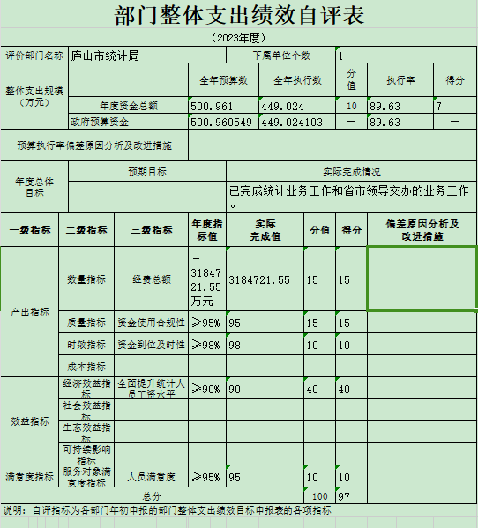

（二）部门决算中项目绩效自评情况。
本部门根据《中华人民共和国预算法》、《江西省省级项目支出和部门整体支出绩效评价管理暂行办法》组成绩效评价工作小组，对预算项目开展绩效评价工作，2023年本部门财政资金安排预算项目有4个，本次纳入自评范围的项目有4个，分别是“统计业务工作经费”、“住户调查和人口抽样调查工作经费”、“企业申规工作经费”、“第五次全国经济普查工作经费”，综合自评得分98分，现将自评工作总结如下：
1、项目绩效目标情况
完成市委市政府部署的工作任务；完成上级部门部署的工作任务；完成本部门的本职工作任务。
2、自评工作开展情况
成立了以分管财务领导为组长的绩效评价小组，了解各项目基本情况，布置绩效评价工作。评价小组通过对项目了解询问、查看核实资料等方式，根据评价体系指标的要求，从收集的资料中确定有关数据，确保数据的客观性、完整性和可靠性。通过对数据进行计算、分析，从而得出评价分值。
3、综合评价结论
2023年本部门在市委、市政府的正确领导下，通过全体干部职工的共同努力，顺利完成了各项工作。
4、绩效目标完成情况总体分析
2023年本部门项目资金从资金落实、业务管理到财务管理、项目产出、项目效益，各级指标得分都很高，平均分达到了95分以上。
根据年初目标已全面完成相关工作任务，完成了市委市政府部署的其他工作任务，基本完成了上级部署的工作任务，完成了本部门相对应的部门职责工作。
5、偏离绩效目标的原因和改进措施
偏离绩效目标的原因一是由于本部门公用经费不足，项目经费中的部分资金用于弥补了公用经费的不足；二是有些项目在执行过程中出现变更，造成项目资金无法支付，从而无法支付。改进措施：健全和完善财务管理制度，加强项目资金的使用和管理，确保项目资金使用规范合理。
6、绩效自评结果应用和公开情况
通过自评结果，对照指标完成情况，对完成好的项目下一步继续保持，对完成不够理想的指标深入剖析原因，找出问题，在以后的工作中完善和改进。利用绩效自评结果，促进部门增强责任和效益观念，从而提高财政资金支出决策水平及管理水平。本部门2023年绩效自评结果将在本部门门户网站进行公开。
庐山市统计局（本级）“统计业务工作经费”、“住户调查和人口抽样调查工作经费”、“企业申规工作经费”、“第五次全国经济普查工作经费”项目支出绩效自评结果如下：
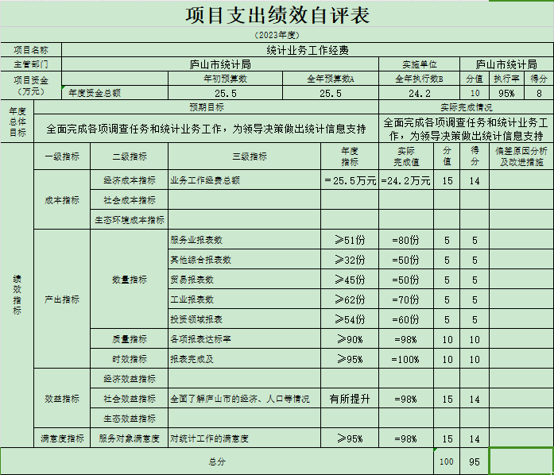
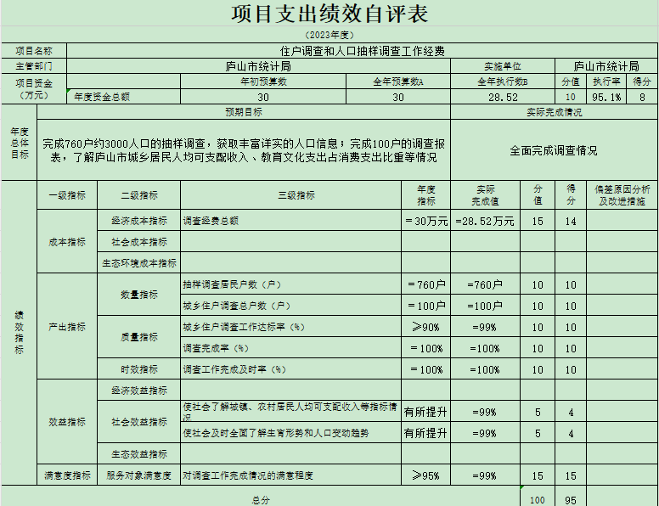

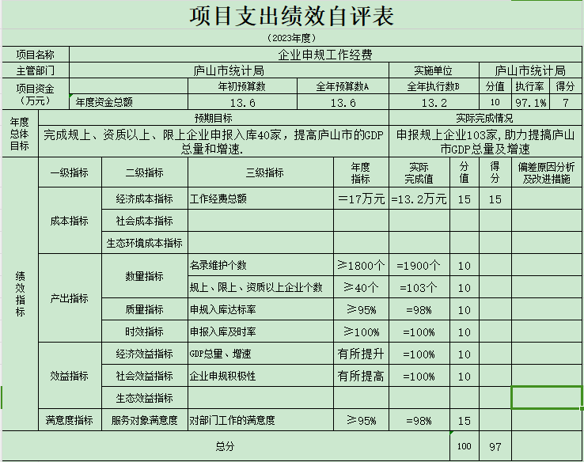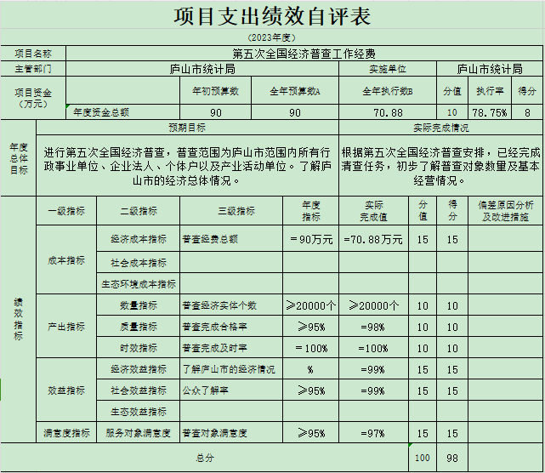

（三）部门评价项目绩效评价情况。
项目部门评价报告见第五部分附件。

第四部分 名词解释

一、收入科目
1、财政拨款：指财政当年拨付的资金。
2、事业收入：指事业单位开展专业业务活动及辅助活动取得的收入。
3、事业单位经营收入：指事业单位在专业业务活动及辅助活动之外开展非独立核算经营活动取得的收入。
4、其他收入：指除财政补助拨款、事业收入、事业单位经营收入等以外的各项收入。
5、附属单位上缴收入：反映事业单位附属的独立核算单位按规定标准或比例缴纳的各项收入。包括附属的事业单位上缴的收入和附属的企业上缴的利润等。
6、上级补助收入：反映事业单位从主管部门和上级单位取得的非财政补助收入。
7、用事业单位基金弥补收支差额：填列事业单位用事业基金弥补2022年收支差额的数额。
8、上年结转和结余：填列2022年全部结转和结余的资金数，包括当年结转结余资金和历年滚存结存结余资金。

二、支出科目
1、一般公共服务支出（类）政府办公厅（室）及相关机构事务（款）行政运行（项）：反映行政单位（包括实行公务员管理的事业单位）的基本支出。
2、一般公共服务支出（类）政府办公厅（室）及相关机构事务（款）一般行政管理事务（项）：反映行政单位（包括实行公务员管理的事业单位）未单独设置项级科目的其他项目支出。
3、一般公共服务支出（类）政府办公厅（室）及相关机构事务（款）事业运行（项）：反映事业单位的基本支出，不包括行政单位（包括实行公务员管理的事业单位）后勤服务中心、医疗室等附属事业单位。
4、一般公共服务支出（类）政府办公厅（室）及相关机构事务（款）其他政府办公厅（室）及相关机构事务事业运行（项）：反映除上述项目以外的其他政府办公厅（室）及相关机构事务支出。
5、社会保障和就业支出（类）行政事业单位离退休（款）机关事业单位基本养老保险缴费支出（项）：反映机关事业单位实施养老保险制度由单位缴纳的基本养老保险费支出。
6、医疗卫生与计划生育支出（类）行政事业单位医疗（款）行政单位医疗（项）：反映财政部门集中安排的行政单位基本医疗保险缴费经费，未参加医疗保险的行政单位的公费医疗经费，按国家规定享受离休人员、红军老战士待遇人员的医疗经费。
7、住房保障支出（类）住房改革支出（款）购房补贴（项）：反映按房改政策规定，行政事业向符合条件职工（含离退休人员）、军队（含武警）向转役复员离退休人员发放的用于购买住房的补贴。
8、节能环保支出（类）能源节约利用（款）能源节约利用（项）：反映用于能源节约利用方面的支出。

三、相关专业名词
（一）“三公”经费：是指用财政拨款安排的因公出国（境）费、公务用车购置及运行维护费和公务接待费。其中，因公出国（境）费反映单位公务出国（境）的国际旅费、国外城市间交通费、住宿费、伙食费、培训费、公杂费等支出；公务用车购置及运行维护费反映单位公务用车车辆购置支出（含车辆购置税、牌照费），按规定保留的公务用车燃料费、维修费、过桥过路费、保险费、安全奖励费用等支出；公务接待费反映单位按规定开支的各类公务接待（含外宾接待）支出。
（二）机关运行经费：是指用财政拨款安排的为保障行政单位（包括参照公务员法管理的事业单位）运行用于购买货物和服务的各项资金，包括办公费、印刷费、邮电费、差旅费、会议费、福利费、日常维修费、专用材料及一般设备购置费、办公用房水电费、办公用房取暖费、办公用房物业管理费、公务用车运行维护费以及其他费用。

第五部分 附件

部门评价报告
一、基本情况
（一）项目概况。根据国办发〔1992〕57号文件的要求，进行年度人口变动情况抽样调查。住户收支调查是反映民生改善状况与收入分配格局，监测党和国家在保障和改善民生方面重大决策部署进程的一项重要国家调查制度。 劳动力调查是一项重要的民生调查，通过劳动力调查得到的调查失业率是宏观经济四大指标之一，在监测宏观经济运行、就业形势变化、民生改善等方面发挥着重要作用。在新的历史时代，党中央、国务院坚持新发展理念，把改善民生作为最重要的工作，将稳就业置于“六稳”之 首，不断加大力度落实就业优先政策，全力保障和改善民生。加强全市就业失业监测，对做好稳就业、保民生工作具有十分重要的意义。为提高样本代表性，2021年起劳动力调查将根据第七次全国人口普查数据重新进行抽样设计，并在目前调查基础上适当扩大样本量。扩样后的劳动力调查将更加全面、准确反映就业失业状况，更好监测就业形势动态变化，为政府实施稳就业政策措施提供统计信息支持。
（二）项目绩效目标。为准确、及时地掌握全国人口发展变化情况，加强人口监测预警和形势研判，为党和政府制定国民经济和社会发展计划，调整完善有关政策，促进人口高质量发展，提供坚实的人口信息支撑。为了真实准确地监测和反映我国的就业状况，为党和政府制定就业政策、完善就业服务提供基础依据。
二、绩效评价工作开展情况
（一）绩效评价目的、对象和范围。
目的：为准确、及时地掌握全国人口发展变化情况，加强人口监测预警和形势研判，为党和政府制定国民经济和社会发展计划，调整完善有关政策，促进人口高质量发展，提供坚实的人口信息支撑。为了真实准确地监测和反映我国的就业状况，为党和政府制定就业政策、完善就业服务提供基础依据。
对象及范围：人口变动调查住宅样本调查对象为抽中住房内具有中华人民共和国国籍的人。劳动力调查以户为单位进行登记，既调查家庭户，也调查集体户。应在被随机抽中的户中登记的人是：1.调查时点居住在本户的人；2.本户户籍人口中，已外出但不满半年的人。
- 绩效评价原则、评价指标体系（附表说明）、评价方法、评价标准等。
绩效评价原则：公开公平公正原则。
评价指标体系：根据项目绩效目标体系
评价方法：比较法
评价标准：计划标准
- 绩效评价工作过程。为落实上级统计部门工作要求和提高调查数据质量，县（市、区）统计部门每季度对辅调员进行业务培训，每年对调查户进行全覆盖入户走访。
- 综合评价情况及评价结论（附相关评分表）
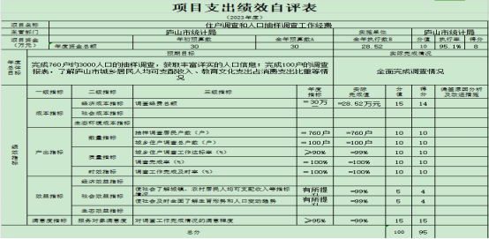
四、绩效评价指标分析
（一）项目决策情况。根据上级文件，报经市委市政府研究同意，制订活动方案。
（二）项目过程情况。聚焦提前谋划，组织到位。选聘有经验、高素质的调查“两员”，精心组织业务培训及工作布置，主动收集公安、卫健、民政等部门资料，为调查比对提供参考，及时发放物资，开展多层次宣传，积极发放《致抽样调查住户的一封信》，为调查工作顺利实施创造良好的舆论环境。
聚焦调查要求，全面开展登记。为了得到第一手的准确资料，普查员佩戴工作证，采取错时工作的办法，结合村（社区）委会日常工作，利用早中晚居民在家时间开展入户工作，逐门逐户、逐人逐项地调查访问，确保做到登记信息准确，人员不重不漏，特别是摸清出生、死亡、流动人口情况。
聚焦数据质量，确保责任落实。依法调查是确保调查数据质量的根本要求。要求“两员”将依法调查、不出假数作为调查工作底线，始终将纪律和规矩贯穿调查全过程。实事求是、依法登记的同时要对调查对象的所有资料严格保密，坚决杜绝统计违法行为的发生。
劳动力调查由政府统计调查机构派调查员到社区（村）被抽中的住户家中进行登记。调查员入户登记时，应当出示县级以上人民政府统计机构颁发的工作证件。
（三）项目产出情况。认真开展了村级样本核实以及住房单元核实，扎实完成了9个乡镇，20个村、社区抽中的800个住房单元的入户调查任务，任务完成率为100%。2023年住户收支调查成果：2023年庐山市城镇居民人均可支配收入42944元，增速3.3%；农村居民人均可支配收入21822元，增速5.9%。2023年城镇居民人均消费支出23225元，增速5.6%；农村居民人均消费支出18855元，增速9.0%。2023年城乡居民收入比1.97。
（四）项目效益情况。认真开展了村级样本核实以及住房单元核实，扎实完成了9个乡镇，20个村、社区抽中的800个住房单元的入户调查任务，任务完成率为100%。2023年住户收支调查成果：2023年庐山市城镇居民人均可支配收入42944元，增速3.3%；农村居民人均可支配收入21822元，增速5.9%。2023年城镇居民人均消费支出23225元，增速5.6%；农村居民人均消费支出18855元，增速9.0%。2023年城乡居民收入比1.97。
五、主要经验及做法、存在的问题及原因分析
无
- 有关建议
无
- 其他需要说明的问题
无

